Η ελληνική σημαία

Τη σημαία μας σαν βλέπω
ν’ ανεμίζει στο κοντάρι,
στέκομαι και καμαρώνω
την περίσσια της τη χάρη.

Το γαλάζιο της το χρώμα
κι ο σταυρός που τη στολίζουν,
ομορφιά και χάρη τόση
στη μορφή της της χαρίζουν.

Ομορφιά μαζί και δόξα
μια σημαία εκεντήσαν
και αυτή σαν θείο δώρο,
στην Ελλάδα μας χαρίσαν!
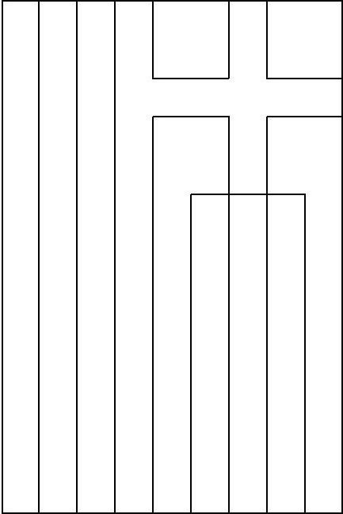
Ασκήσεις:
- Χρωματίζω την ελληνική σημαία.

- Ποια είναι τα χρώματα της ελληνικής σημαίας;
__________________________________________________________________________
3) Τι άλλο στοιχείο έχει πάνω η ελληνική σημαία και γιατί;
______________________________________________________________________________________________________________________________________________________
4) Γιατί έχει εννιά λωρίδες η ελληνική σημαία;
______________________________________________________________________________________________________________________________________________________

